$$\underline{\text{ Remarques préliminaires importantes : il est rappelé aux candidat(e)s que }}$$
- les explications des phénomènes étudiés interviennent dans la notation au même titre que les développements analytiques et les applications numériques;
- tout au long de l'énoncé, les paragraphes en italique ont pour objet d'aider à la compréhension du problème ;
- tout résultat fourni dans l'énoncé peut être admis et utilisé par la suite, même s'il n'a pas été démontré par les candidat(e)s ;
- les données numériques relatives à la partie «Chimie» sont répertoriées à la fin de la troisième partie ;
- les questions comportant le mot «calculer» demandent une application numérique ;
- le document-réponse (recto-verso) pour les parties «Mécanique» et «Chimie » devra être complété puis remis avec la copie.
Le problème est constitué de trois parties totalement indépendantes. La première traite de la récupération d'énergie thermique dans une chaussée. La seconde s'intéresse à un dispositif de mesure de la rugosité d'un revêtement de route.
La dernière partie de cette épreuve est consacrée à la chimie de dérivés du calcium.
PREMIÈRE PARTIE
RECUPÉRATION D'ÉNERGIE THERMIQUE DANS LA CHAUSSÉE
L'énergie solaire absorbée par le bitume peut-être astucieusement utilisée pour assurer le chauffage d'habitations ou d'immeubles. Les sociétés néerlandaises O.O.M.S. (génie civil) et W.T.H. (génie thermique) ont développé dans ce but le dispositif Road Energy Systems $^{®}$ (schématisé sur la figure 1) constitué des organes suivants, dans lesquels circule de l'eau :
- un réseau de canalisations incluses dans la couche supérieure de la route ;
- un aquifère (réservoir d'eau naturel souterrain) «chaud» à la température $T_{c}={24}^{∘}C$;
- un aquifère « froid» à la température $T_{F}=8^{∘}C$;
- un échangeur thermique de type eau/eau (entre le dispositif et le système de chauffage/climatisation de l'immeuble) ;
- une pompe assurant la circulation de l'eau (non représentée sur la figure 1).
Selon la saison, deux circuits différents de circulation d'eau sont utilisés afin de stocker de l'énergie thermique dans l'aquifère chaud (en été) puis de l'y récupérer (en hiver) :
Figure 1
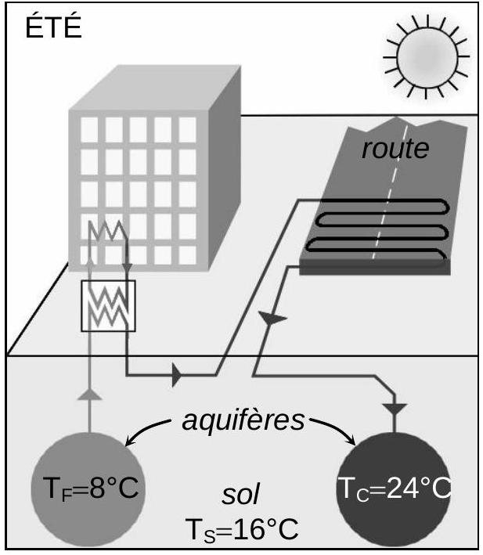

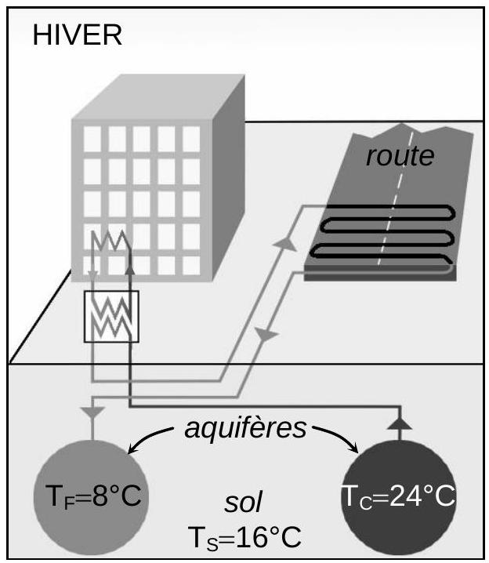
A / DIMENSIONNEMENT DES AQUIFÈRES
Les aquifères utilisés sont situés à une profondeur moyenne de 80 m où la température du sol est constante toute l'année et vaut $T_{s}={16}^{∘}C$.
Un aquifère est modélisé par une sphère de centre $O$ et de rayon $R_{a}$ contenant de l'eau de capacité calorifique massique $c_{\text{eau }}=4,{2.10}^{3} J.K^{−1}.{kg}^{−1}$, de masse volumique $ρ_{\text{eau }}=1,{0.10}^{3} kg.m^{−3}$ et de température $T_{E}$ supposée uniforme. Cette sphère est entourée de terre de conductivité thermique $λ_{\text{terre }}=1,0 W⋅{ m}^{−1}⋅{ K}^{−1}$ dont la température $T(r)$ est supposée ne dépendre que de la distance r au centre de la sphère et tendre vers $T_{s}={16}^{∘}C$ lorsque la distance $r$ tend vers l'infini. Les transferts thermiques sont étudiés en régime permanent.
A1. Écrire la loi de Fourier ; en déduire la forme du vecteur densité de flux thermique dans la terre à l'extérieur de l'aquifère. (Rappel : $\vec{grad}(f(r))=\frac{∂f}{∂r}{\vec{e}}_{r}$ en coordonnées sphériques)
A2. Exprimer le flux thermique $Φ(r)$ à travers une sphère de centre $O$ et de rayon $r>R_{a}$, orientée selon $+{\vec{e}}_{r}$.
A3. Montrer, en considérant une coquille sphérique de terre comprise entre $r$ et $r+dr$, que le flux thermique $Φ(r)$ se conserve. (il sera noté $Φ$ dans la suite du problème)
A4. Déduire des questions précédentes que le flux thermique peut s'écrire: $Φ=K\left(T_{E}−T_{s}\right)$, en exprimant $K$ en fonction des données.
Durant les six mois de fonctionnement en mode «hiver» ( $t_{H}=0,5$ an ), la température de l'aquifère «chaud», initialement à $T_{E0}=T_{C}={24}^{∘}C$, ne doit pas diminuer plus que $ΔT=1,0^{∘}C$.
Supposons, dans les questions $\underline{A5}$ à $\underline{A9}$, que l'aquifère ne perde de l'énergie que par conduction thermique dans la terre environnante au niveau de sa frontière, en $r=R_{a}$.
A5. Établir l'équation différentielle vérifiée par la température $T_{E}$ de l'eau, faisant intervenir $dT_{E}/dt,T_{E},T_{S}$ et $τ$, constante de temps à exprimer en fonction de $c_{\text{eau }},ρ_{\text{eau }},R_{a}$ et $λ$ terre.
A6. Résoudre l'équation différentielle précédente pour déterminer la température $T_{E}(t)$ en fonction de $T_{E0},{ T}_{S},t$ et $τ$, puis tracer son allure.
A7. Déterminer une condition littérale sur $τ$ pour que la diminution de température de l'aquifère liée aux pertes par conduction soit inférieure à $ΔT$ durant $t_{H}:T_{E0}−T_{E}\left(t_{H}\right)<ΔT$.
A8. Calculer la valeur limite de $τ$ et en déduire le rayon limite $R_{\text{a,limite }}$ de l'aquifère.
Un aquifère est en réalité constitué de terre et de roches poreuses de capacité calorifique massique $c_{\text{terre }}=1,{3.10}^{3} J.K^{−1}.{kg}^{−1}$, de masse volumique $ρ_{\text{terre }}=8,{0.10}^{2} kg.m^{−3}$, où l'eau est stockée.
A9. Préciser quel doit être, dans ce cas, l'ordre de grandeur de $R_{a,\text{ limite }}$.
B I ÉTUDE THERMIQUE DE LA CHAUSSÉE DURANT L'ÉTÉ
La couche de bitume est assimilée à une plaque noire de surface $S$ et de température uniforme $T_{R}$ au contact de l'atmosphère de température $T_{A}=300 K$.
Sur sa face supérieure, cette couche :
- reçoit un rayonnement solaire de puissance surfacique moyenne $φ_{S}=400 W.m^{−2}$;
- reçoit un rayonnement d'équilibre thermique de puissance surfacique $φ_{a}^{R}$ de la part de l'atmosphère ;
- émet un rayonnement d'équilibre thermique de puissance surfacique $φ_{b}^{R}$ vers l'atmosphère ;
- perd une puissance surfacique $φ_{CC}=h\left(T_{R}−T_{A}\right)$ par conducto-convection ( $h=10 W⋅{ m}^{−2}⋅{ K}^{−1}$ ).
Sur sa face inférieure, la couche de bitume est en contact avec la terre dont la température est constante à partir d'une profondeur $p=10 m$, valant $T_{s}=290 K$. Ce contact est modélisé par une résistance thermique de longueur $p$, de surface $S$ et de conductivité thermique $λ=1,0 W⋅{ m}^{−1}⋅{ K}^{−1}$; celle-ci est traversée par un flux thermique de conduction $Φ_{C}=Sφ_{C}$.
B1. Faire un schéma de la couche de bitume, de l'atmosphère et de la terre en y faisant figurer les différentes températures, ainsi que les divers flux thermiques surfaciques.
B2. Rappeler la loi de Stefan relative à la puissance surfacique $φ^{R}$ rayonnée par un corps noir de température T . (constante de Stefan-Boltzmann : $σ=5,7⋅{10}^{−8} W⋅{ m}^{−2}⋅{ K}^{−4}$ )
B3. Exprimer la résistance thermique $R_{th}$ d'un barreau rectiligne unidimensionnel de section S , de longueur $L$ et de conductivité thermique $λ$. En déduire l'expression de $φ_{c}$ en fonction de $λ,p,T_{R}$ et $T_{S}$.
B4. Traduire de manière littérale l'équilibre thermique de la route en régime permanent à l'aide d'une première relation entre les divers flux surfaciques $φ$, puis par une seconde entre les températures et les constantes caractéristiques des différents échanges thermiques.
B5. Montrer que si $T_{R}≈T_{A}$, alors $φ_{b}^{R}−φ_{a}^{R}=BT_{A}^{α}\left(T_{R}−T_{A}\right)$ où $B$ et $α$ sont deux constantes à expliciter.
B6. En déduire l'expression de $T_{R}$ en fonction de $φ_{S},σ,h,λ,p,T_{A}$ et $T_{S}$.
B7. Comparer numériquement entre eux les termes du numérateur de l'expression précédente. Faire de même pour ceux du dénominateur et en déduire une expression simplifiée de la température $T_{R}$ de la route. Quel phénomène physique se trouve-t-il ainsi négligé ?
B8. Calculer la valeur numérique de $T_{R}(enK)$. Commenter.
L'énergie thermique prélevée par l'eau circulant dans les canalisations incluses dans la chaussée peut-être modélisée par un flux surfacique $φ_{E}$ extrait de la couche de bitume.
B9. Comment le bilan thermique est-il modifié pour tenir compte de $φ_{E}$ ? En déduire la puissance surfacique maximale $φ_{E}$ qui peut être extraite de la chaussée lorsque $T_{R}=T_{C}$.
Le coefficient de diffusion thermique (ou diffusivité) de la couche de bitume vaut $D=2,{0.10}^{−6}$ uSI et les tuyaux sont enterrés à la profondeur $e=10 cm$.
B10. Rappeler l'unité de D , puis déterminer la durée caractéristique de diffusion thermique sur une distance e dans le bitume. L'hypothèse « $T_{R}$ uniforme » est-elle valable ?
C / PRINCIPE ET DIMENSIONNEMENT DE L'INSTALLATION
Dans la documentation du dispositif, les constructeurs indiquent que «sur la base de l'expérience acquise sur les projets achevés aux Pays-Bas et connaissant les caractéristiques du sol », il peut être évalué qu'un immeuble de bureaux moderne de dix mille mètres carrés de planchers:
- nécessite un collecteur solaire inclus dans l'asphalte (=bitume) d'environ $400{ m}^{2}$;
- requiert une circulation d'eau de $100m^{3}.h^{−1}$ dans le système.
II est proposé dans cette sous-partie de vérifier la pertinence de ces ordres de grandeurs sachant que les normes HQE «Haute Qualité Environnementale » imposent une puissance de chauffage de l'ordre de 10 W par mètre carré de plancher.
C1. Quelle est la puissance de chauffage totale $P$ nécessaire à un immeuble de $1,{0.10}^{4}{ m}^{2}$ ?
La sous-partie B a permis d'établir qu'il est possible de récupérer 450 W par mètre carré de bitume en été. En supposant que toute l'énergie extraite de la route durant les six mois d'été est stockée sans pertes et entièrement réutilisée pour chauffer l'immeuble durant les six mois d'hiver, déterminer la surface $S$ de route nécessaire à son chauffage. Commenter.
Lorsque le chauffage est mis en route au début de l'hiver, la température du bâtiment augmente dans un premier temps jusqu'à sa température de consigne, puis elle y est maintenue.
C2. Pourquoi faut-il continuer de chauffer le bâtiment par la suite ?
Expliquer la raison pour laquelle il est préférable de chauffer un immeuble de $1,{0.10}^{4}{ m}^{2}$ de planchers que N maisons totalisant la même superficie.
C3. Quelle énergie totale $E_{T}$ faut-il fournir pour chauffer l'immeuble avec la puissance $P$ durant $t_{H}=0,5$ an?
Lors de son passage dans l'échangeur thermique, la température de l'eau passe au mieux de $T_{c}={24}^{∘}C$ à $T_{F}=8^{∘}C$ (données : $c_{\text{eau }}=4,{2.10}^{3} J.K^{−1}.{kg}^{−1},ρ_{\text{eau }}=1,{0.10}^{3} kg.m^{−3}$ ).
C4. Quel est le volume V d'eau nécessaire pour récupérer l'énergie $E_{T}$ lors du pompage de l'aquifère chaud? Calculer une nouvelle valeur $R_{a,min}^{′}$ de son rayon minimal en supposant l'aquifère sphérique et entièrement rempli d'eau ; le comparer à la valeur calculée en $\underline{A8}$.
En déduire le débit volumique moyen d'eau (en $m^{3}⋅{ h}^{−1}$ ) nécessaire au chauffage de l'immeuble durant six mois. Commenter.
C5. Ce dispositif permet de chauffer l'immeuble en hiver. Peut-il être qualifié de pompe à chaleur?
Ce dispositif permet par ailleurs de refroidir l'immeuble en été. Peut-il alors être qualifié de machine frigorifique?
C6. Quels sont les avantages collatéraux de ce dispositif pour la route ?
C7. Quelle est la principale difficulté de mise en place du dispositif Road Energy Systems $^{®}$ ?
DEUXIÈME PARTIE MACHINE DE WEHNER ET SCHULZE
La couche de roulement (partie supérieure d'une route) est constituée d'un liant (enrobé bitumeux) dans lequel sont inclus des morceaux de roche (granulat). Son rôle est à la fois d'offrir aux pneumatiques une adhérence maximale et de protéger les couches inférieures de la route.
La mesure du coefficient de frottement pneu-chaussée, noté $f$ dans la suite, et la simulation de l'usure sont effectuées à l'aide de la machine de WEHNER et SCHULZE qui comporte deux postes de travail (mesure de f et polissage) sous lesquels l'échantillon de route à tester (figure 3) est successivement placé (figure 2).
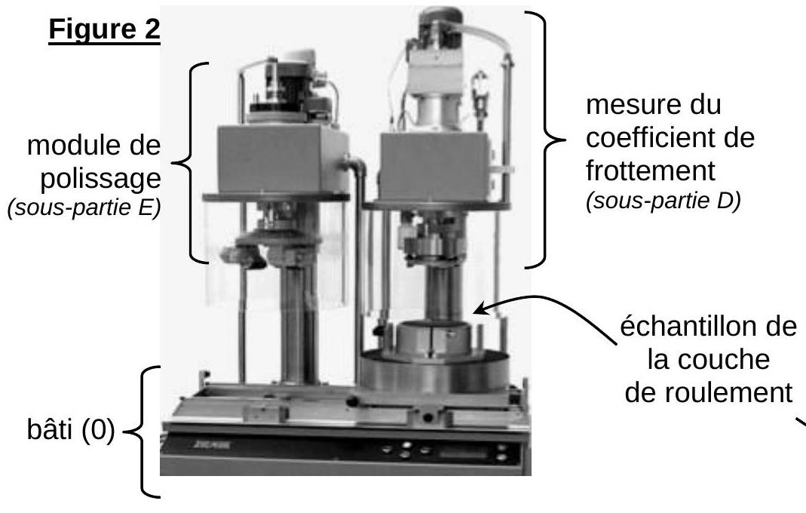
Figure 3
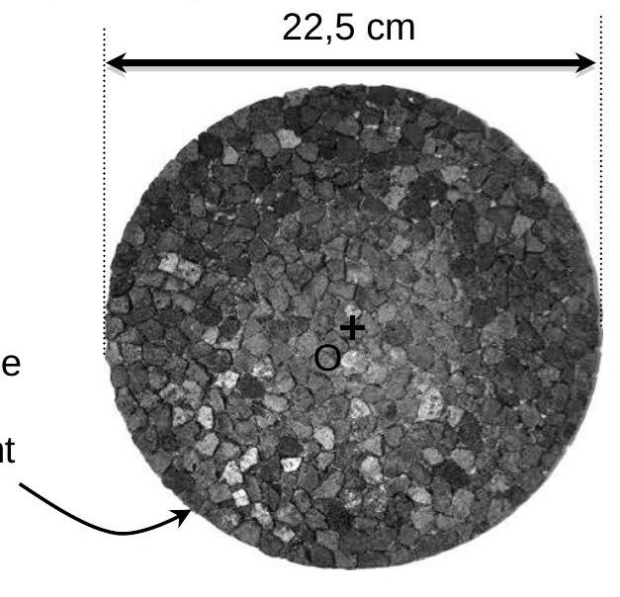
D / MESURE DU COEFFICIENT DE FROTTEMENT
La tête de mesure (figure 4) est constituée d'un cylindre de rayon $R=10 cm$ pouvant tourner et se translater sans frottements par rapport à son axe de symétrie (Oz). Trois patins identiques, recouverts de gomme y sont fixés à ${120}^{∘}$. Leur forme (figure 5) est une portion de couronne de rayon moyen $r_{m}=90 mm$, de largeur $a=14 mm$ et de longueur $b=30 mm$ (le long de la corde de rayon $r_{m}$ ).
La masse de la tête de mesure vaut $m=26 kg$ et son moment d'inertie par rapport à (Oz) s'écrit: $J_{z}=mR^{2}/2$.
Lors de la mesure du coefficient de frottement, l'échantillon de route est fixé horizontalement au bâti (noté 0) et est soumis à un débit d'eau de $20 L.\min^{−1}$.
Initialement, la tête de mesure (notée 1) est en position «haute» et n'est pas en contact avec la couche de roulement ; elle est lancée à une vitesse angulaire $ω_{1,i}$ (par rapport au bâti 0 ) puis lâchée sur l'échantillon de route. Sa vitesse angulaire $ω_{1}$ diminue alors sous l'effet des forces de frottement exercées sur les patins, simulant ainsi un freinage «pneus bloqués» sur route mouillée.
Figure 4: tête de mesure de f (dessous)
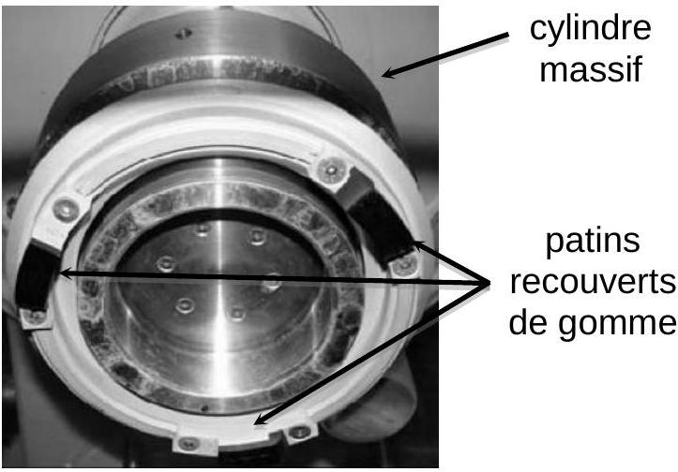
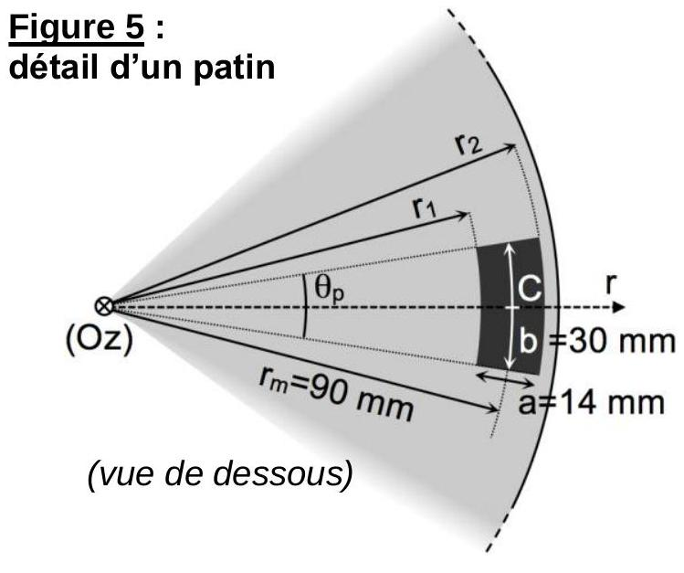
Modèle d'actions ponctuelles: dans les questions D1 à D7, les forces de contact exercées par l'échantillon sur un patin sont supposées s'appliquer en son centre $C$. La norme de la composante normale est notée $N=‖\vec{N}‖$, celle de la composante tangentielle s'écrit $T=‖\vec{T}‖$.
D1. Représenter $\vec{N}$ et $\vec{T}$ sur les deux schémas de la figure $D$ du document-réponse (à rendre avec la copie).
D2. Écrire les lois de Coulomb relatives au frottement de glissement. Exprimer le vecteur $\vec{T}$ tant qu'il y a glissement.
Dans toute la suite, $N$ est supposée identique sur chaque patin et $g=9,8 m.s^{−2}$.
D3. Déterminer l'expression de N en fonction des données. En déduire celle de T .
D4. Le moment de $\vec{T}$ (composante tangentielle des actions de contact sur un patin) par rapport à l'axe (Oz) est noté: $M_{\vec{T},Oz}={\vec{M}}_{\vec{T},O}⋅{\vec{e}}_{z}$; l'exprimer en fonction des données.
D5. La vitesse de $C$ à l'instant initial vaut $v_{C,1/0,i}=100 km.h^{−1}$. En déduire la valeur de $ω_{1,i}$.
D6. Établir l'équation différentielle vérifiée par la vitesse angulaire $ω_{1}$ de la tête de mesure tant qu'il y a glissement. (N et $f$ étant supposés constants dans les questions $\underline{D6}$ et $\underline{D7}$ )
D7. La résoudre pour déterminer l'expression littérale de $ω_{1}(t)$. Tracer l'allure de $ω_{1}(t)$.
D8. Déduire de la question précédente la durée $τ$ nécessaire à l'arrêt complet de la tête de mesure en fonction des données. Cette valeur dépend-elle de la masse de la tête de mesure ? du nombre de patins ?
D9. Une série de mesures donne une durée moyenne $τ=4,2 s$. En déduire une mesure de f . Que pensez-vous de cette valeur du coefficient de frottement?
En pratique, le coefficient de frottement $f$ n'est pas déterminé à l'aide de $τ$ mais par une mesure instantanée du couple $M_{0}$ nécessaire au maintien en équilibre du disque échantillon 0.
D10. Expliquer pourquoi une mesure de $M_{0}$ permet de déterminer $M_{\vec{T},OZ}$, puis exprimer f en fonction de $M_{\vec{T},Oz}$ et des données.
L'évolution de $f$ en fonction de la vitesse du point $C$ est représentée sur la figure 6. La valeur de $f$ retenue à la fin du test est celle mesurée quand $v_{c}=60 km.h^{−1}$.
D11. Commenter cette courbe en distinguant trois plages de vitesses : 100 à $95 km.h^{−1},95$ à 20
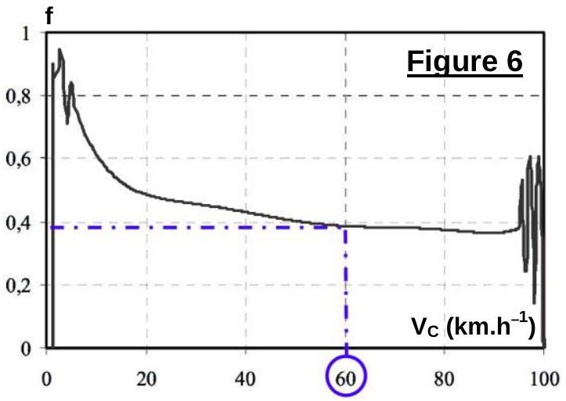
$km.h^{−1}$ et inférieures à $20 km.h^{−1}$.
D12. Tracer l'allure de $ω_{1}(t)$ si f évolue comme indiqué sur la figure 6 (faire figurer en pointillés sur le même graphique la courbe $ω_{1}(t)$ de la question $\underline{D7}$, dans le cas où $f=0,40$ ).
Modèle d'actions réparties: dans les questions D13 à D15, les forces subies par un patin sont supposées s'exercer uniformément sur toute sa surface de contact. La pression de contact $P_{A}$ est alors définie comme le rapport : $P_{A}=N/($ surfaced'un patin $)$.
D13. Calculer la valeur numérique de l'angle $θ_{P}$ (figure 5) en degrés et celle de $P_{A}$ en bar ( 1 bar $={10}^{5} Pa$ ).
D14. Déterminer l'expression de $M_{T,O,Z}^{′}$, moment résultant des actions de contact tangentielles élémentaires $d\vec{T}$, par rapport à l'axe (Oz), en fonction de $f,P_{A},r_{1},r_{2}$ et $θ_{P}$ (décomposer ces actions de contact sur toute la surface d'un patin en éléments différentiels).
D15. Calculer l'écart relatif $\left(M_{\vec{T},Oz}^{′}−M_{\vec{T},Oz}\right)/M_{\vec{T},Oz}^{′}$ avec le résultat de la question $\underline{D4}$. Conclure.
E / POLISSAGE DE L'ÉCHANTILLON
Se reporter à la figure $E$ du document-réponse pour un schéma détaillé, à l'échelle $1:1$.
L'échantillon est fixé horizontalement au bâti (noté 0). Le polissage est effectué par une tête rotative portant trois galets coniques identiques placés à ${120}^{∘}$ (figure 7). Cette tête (notée 2) tourne, par rapport au bâti, à une vitesse angulaire constante $ω_{2/0}$ autour de l'axe de symétrie (Oz) de l'échantillon.
Chaque galet tourne également autour de son axe principal (Ow), par rapport à la tête rotative, à une vitesse angulaire constante $ω_{3/2}=−1375$ tr.min $^{−1}$. Ces galets, recouverts d'une couche de gomme striée simulant un pneumatique, «roulent» sur l'échantillon en parcourant une couronne de rayon intérieur $R_{\text{int }}$ et de rayon extérieur $R_{\text{ext }}=110 mm$. Un débit permanent d'eau et de poudre de quartz
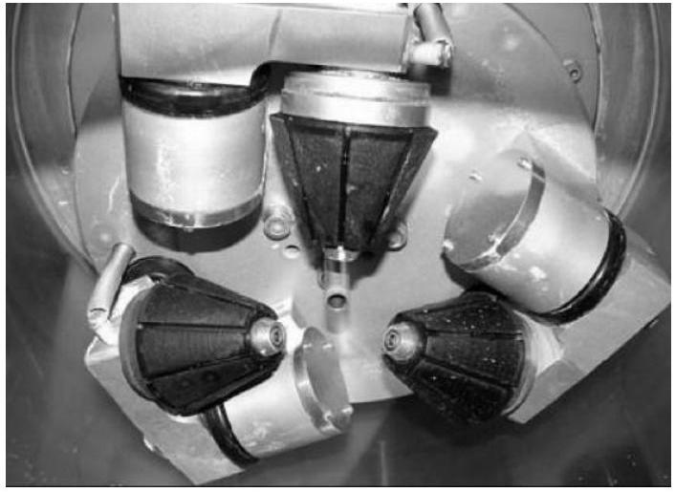
Figure 7 : tête de polissage (dessous)
accentue le polissage.
E1. Déterminer les valeurs du rayon $R_{\text{int }}$ et de l'angle $α$. En déduire le rayon moyen $R_{\text{moy }}$ de la couronne polie.
E2. Exprimer ${\vec{v}}_{A∈3/2}$, la vitesse du point A appartenant au galet (3), par rapport à la tête rotative (2), puis ${\vec{V}}_{A∈3/0}$, sa vitesse par rapport à l'échantillon de route (0).
Durant la phase de polissage, les trois galets roulent sans glisser par rapport à l'échantillon de route de manière à effectuer $9,{0.10}^{4}$ passages d'un galet en chaque point du disque échantillon.
E3. En déduire une expression de $ω_{2/0}$ en fonction de $ω_{3/2}$ et des données nécessaires.
E4. Calculer la valeur numérique de $ω_{2/0}$ en rad. $^{−1}$. En déduire la vitesse $v_{Q∈2/0}$ du point Q par rapport à l'échantillon 0 et la durée totale d'une phase de polissage.
E5. Exprimer de même ${\vec{v}}_{B∈3/2}$ et ${\vec{v}}_{B∈3/0}$, les vitesses du point B appartenant au galet (3), respectivement par rapport à la tête rotative (2) et par rapport à l'échantillon de route (0). En déduire l'expression de $ω_{2/0}$ en fonction de $ω_{3/2}$. Commenter.
E6. Que se passerait-il si le galet était un cylindre d'axe horizontal (comme un pneumatique) ?
TROISIÈME PARTIE CHIMIE DE DÉRIVÉS DU CALCIUM
Le carbonate de calcium ${CaCO}_{3}$ et la chaux vive CaO sont des produits dérivés du calcaire, utilisés entre autre pour assécher et stabiliser les soubassements des chaussées routières.
F / DISSOLUTION DU CARBONATE DE CALCIUM DANS L'EAU
Considérons l'équilibre de dissolution de ${CaCO}_{3}$ dans un volume V d'eau, à la température $T$ et sous la pression $P^{∘}=1$ bar :
$${CaCO}_{3( s)}={Ca}_{(aq)}^{2+}+{CO}_{3}^{2−} _{(aq)} \{R0\}\text{ avec }pK_{s}=8,35. \left(\text{ rappel }:pK_{s}=−log⁡K_{s}\right)$$
F1. Rappeler la définition d'un produit de solubilité et exprimer celui de ${CaCO}_{3}$, noté $K_{S}$.
(La concentration standard est notée $c^{∘}=1,00 mol.L^{−1}$ )
Examinons les équilibres suivants :
$$\begin{matrix}{CO}_{2(aq)}+2H_{2}O_{(l)}={HCO}_{3}^{−} _{(aq)}+H_{3}O^{+} _{(aq)} & \{R1\}\text{ avec }pK_{a1}=6,35 \\ {HCO}_{3} _{(aq)}={CO}_{3} ^{2−} _{(aq)}+H_{3}O^{+} _{(aq)} & \{R2\}\text{ avec }pK_{a2}=10,4 \\ 2H_{2}O_{(l)}=H_{3}O^{+} _{(aq)}+{OH}^{−} _{(aq)} & \{Re\}\text{ avec }pK_{e}=14,0.\end{matrix}$$
Le dioxyde de carbone, à saturation, a une concentration maximale dans l'eau qui s'élève à $34,0mmol.L^{−1}$. Les concentrations étant faibles, les activités des ions en solution sont assimilées à leurs concentrations molaires.
La solubilité S de ${CaCO}_{3}$ représente la quantité maximale de ce solide pouvant se dissoudre dans un volume V unitaire et à la température $T$; elle s'écrit :
$$S=\left[{Ca}^{2+}\right]=\left[{CO}_{2(aq)}\right]+\left[{HCO}_{3(aq)}^{−}\right]+\left[{CO}_{3}^{2−}(aq)\right].$$
F2. Exprimer les constantes d'acidité $K_{a1}\left({CO}_{2(aq)}/{HCO}_{3(aq)}^{−}\right)$et $K_{a2}\left({HCO}_{3(aq)}^{−}/{CO}_{3}^{2−}\right.$ (aq) $)$ en fonction des diverses concentrations.
F3. Montrer que la solubilité S de ${CaCO}_{3}$ vérifie la relation suivante :
$$S^{2}={\left[{Ca}^{2+}\right]}^{2}=A\left\{\frac{{\left[H_{3}O^{+}\right]}^{2}}{ B}+\frac{\left[H_{3}O^{+}\right]}{C}+1\right\}$$
Expliciter les coefficients $A,B$ et $C$ en fonction des constantes $K_{a1},K_{a2},K_{S}$ et de $c^{∘}$, la concentration standard.
F4. Tracer le diagramme de prédominance des espèces ${CO}_{2},{HCO}_{3} ^{−}$et ${CO}_{3} ^{2−}$, à 298 K , en fonction du pH de la solution.
F5. Déterminer, dans le domaine de prédominance des ions carbonate (où la solubilité sera notée $S_{3}$ et ${pS}_{3}=−log⁡\left(\frac{S_{3}}{c^{∘}}\right)$ ) la loi de variation de ${pS}_{3}$ en fonction du pH (effectuer, si nécessaire, les simplifications utiles).
F6. Reprendre le même type d'étude dans le domaine de prédominance des ions hydrogénocarbonate (solubilité notée $S_{2}$ et $pS_{2}=−log⁡\left(\frac{S_{2}}{c^{∘}}\right)$, puis dans celui du dioxyde de carbone (solubilité notée $S_{1}$ et ${pS}_{1}=−log⁡\left(\frac{S_{1}}{c^{∘}}\right)$ ).
F7. Montrer que la solubilité de ${CaCO}_{3}$ possède une valeur limite supérieure $S_{\text{lim }}$ (à cause de la saturation de ${CO}_{2}$ dans l'eau). Calculer ${pS}_{\text{lim }}$, la valeur limite correspondante de pS et en déduire la valeur du pH de la solution lorsque cette solubilité limite est atteinte.
F8. Représenter, sur la figure F du document-réponse, chacune des fonctions $pS_{3},pS_{2}$ et $pS_{1}$ en fonction du pH , puis tracer, de façon continue, la solubilité pS de ${CaCO}_{3}$, à 298 K .
F9. A l'aide de ce tracé, préciser pour quel domaine de pH la solubilité du carbonate de calcium est la meilleure.
F10. Proposer le domaine optimal de pH pour une eau domestique, sachant qu'elle ne doit pas être trop agressive (trop riche en ${CO}_{2}$ ), ni favoriser la précipitation de ${CaCO}_{3}$.
F11. Envisager deux techniques pour décarbonater une eau domestique, lors de son traitement préalable à la distribution.
Une eau trop incrustante est le siège de précipitation du carbonate de calcium, avec comme inconvénients des dépôts dans les réseaux de distribution, chaudières ou machines à laver, entraînant des pertes énergétiques. Il y a donc lieu de contrôler sa teneur en ${CaCO}_{3}$.
Détermination du titre alcalimétrique d'une eau (TA)
Le TA détermine la teneur en carbonate d'une eau ; il correspond au volume d'acide (exprimé en mL ) de concentration $20,0{mmol}^{−1}$ en ion $H_{3}O^{+} _{(aq)}$, nécessaire pour doser 100 mL d'eau en présence d'un indicateur coloré et ce titre s'exprime en degré français : $^{∘}F$.
Dosons une prise d'essai de $50,0 mL$ d'eau (à $pH=8,3$ ) par une solution d'HCl de concentration $20,0mmol.L^{−1}$, en présence de phénolphtaléine ; le volume versé à l'équivalence est de $17,5 mL$.
F12. Écrire l'équation de réaction du dosage. Calculer sa constante d'équilibre et conclure.
F13. Déterminer en $^{∘}F$ le TA de cette eau.
G / PRODUCTION DE CHAUX VIVE
La pierre à chaux (ou calcaire) est une roche constituée majoritairement de carbonate de calcium. Après avoir été extraite en carrière, elle est concassée puis introduite en amont d'un four (longueur : 80 à 100 m , diamètre : 5 m ) tournant à faible vitesse ( 1 à 3 tr. $\min^{−1}$ ) et faiblement incliné, conçu pour traiter de l'ordre de 10 tonnes de ${CaCO}_{3}$ par heure (voir figure G sur le document-réponse).
Un brûleur alimenté au gaz naturel réchauffe l'air frais introduit en partie aval du four et le porte à environ 1100 K dans la zone de travail. La pression totale dans le four s'élève à 1 bar. La chaux est évacuée en continu en sortie du four. Le temps de résidence du mélange réactionnel dans le four est suffisamment long pour assurer l'équilibre chimique entre le réactif et les produits, selon l'équilibre suivant :
$${CaCO}_{3( s)}={CaO}_{(s)}+{CO}_{2( g)}.$$
G1. A l'aide des données thermodynamiques fournies dans l'annexe, déterminer l'enthalpie standard de cette réaction à 298 K. Préciser la nature de cette réaction.
Discuter de l'influence de la température sur l'évolution de la décomposition de ${CaCO}_{3}$.
A la température de décomposition, l'enthalpie libre standard de réaction s'écrit, en fonction de la température, sous la forme : $Δ_{r}G^{o}(T)=179−0,159.T \left({kJ.mol}^{−1}\right)$.
G2. Exprimer la constante d'équilibre $K^{∘}$ de la réaction. En déduire la valeur de la pression partielle $p_{{CO}_{2}}$ à la température de 1100 K . (pression standard : $P^{∘}=1$ bar)
A la sortie du four, l'effluent gazeux possède un débit de $9,{38.10}^{3}{ m}^{3}$ par heure; il renferme de l'air réchauffé, des fumées liées à la combustion du gaz naturel et du gaz carbonique avec une teneur correspondant à l'équilibre et une température moyenne de 750 K .
G3. Calculer, à 750 K , le débit molaire total $\frac{dn(gaz)}{dt}$ du gaz de sortie du four (en mol. $h^{−1}$ ), puis les débits molaires $\frac{dn(CaO)}{dt}$ et $\frac{dn\left({CO}_{2}\right)}{dt}$ des produits formés.
G4. En déduire les débits massiques $\frac{dm(CaO)}{dt}$ de CaO et $\frac{dm\left({CO}_{2}\right)}{dt}$ de ${CO}_{2}\left(enkg⋅h^{−1}\right)$.
G5. A partir de la relation: $\frac{dn(air)}{dt}=\frac{dn(gaz)}{dt}−\frac{dn\left({CO}_{2}\right)}{dt}$, entre les débits molaires de l'air, du gaz et du $C{CO}_{2}$, déterminer le débit massique d'air introduit dans le four.
G6. Calculer la quantité de chaleur $Q_{1}\left(enkJ.h^{−1}\right)$ nécessaire pour amener le calcaire ( ${CaCO}_{3}$ ) et le courant d'air de 298 à 1100 K , sachant que les capacités calorifiques massiques de ${CaCO}_{3}$ et de l'air valent respectivement 0,820 et $1,00 kJ⋅{ kg}^{−1}⋅{ K}^{−1}$ et que l'efficacité du chauffage n'excède pas $40\%$.
G7. Exprimer puis évaluer la quantité de chaleur $Q_{2}$ (en $kJ⋅h^{−1}$ ) nécessaire pour décomposer la quantité de calcaire permise par l'équilibre à 1100 K .
G8. En déduire la quantité de chaleur totale $Q_{\text{тот }}\left(\right.$ en $\left.kJ⋅h^{−1}\right)$ que devront délivrer les brûleurs au gaz naturel pour assurer le fonctionnement du procédé.
Le chauffage de l'air est réalisé grâce à la combustion du méthane, sous un excès d'air, selon la réaction en phase gazeuse: ${CH}_{4}+2O_{2}\left(+N_{2}\right)={CO}_{2}+2H_{2}O\left(+N_{2}\right)$, pour laquelle l'enthalpie standard de réaction vaut : $Δ_{r}H^{0}=−803 kJ⋅{ mol}^{−1}$.
G9. Expliquer pourquoi la combustion est réalisée avec un excès d'air.
G10. Déterminer la consommation en gaz naturel ( $enm^{3}⋅{ h}^{−1}$ ), puis la production horaire totale de dioxyde de carbone (en $kg.h^{−1}$ ) de l'installation. Commenter ces résultats.
DONNEES NUMERIQUES
Constante des gaz parfaits: $R=8,31 J⋅{ K}^{−1}⋅{ mol}^{−1}$
Volume molaire gazeux : $V_{m}($ à298K $)=24,4⋅{10}^{−3}{ m}^{3}⋅{ mol}^{−1}$ et $V_{m}($ à750K $)=61,5⋅{10}^{−3}{ m}^{3}⋅{ mol}^{−1}$
DONNEES THERMODYNAMIQUES
Élément ou composé | Masse molaire M ( $g⋅{mol}^{−1}$ ) | Enthalpie standard de formation à 298 K $Δ_{f}H^{∘}\left({kJ.mol}^{−1}\right)$ | Entropie molaire standard à 298 K $S^{∘}\left({J.K}^{−1}.{mol}^{−1}\right)$ | Température de fusion $T_{f}(K)$
$${CaCO}_{3}( s)$$ | 100 | - 1207 | 92,9 | 1612
$$CaO(s)$$ | 56,1 | - 635,1 | 39,7 | 2853
$${CO}_{2}( g)$$ | 44,0 | - 393,5 | 214
$${CH}_{4}( g)$$ | 16,0 | - 74,8 | 186
air | 29,0

FIN DE L'EPREUVE
Document-réponse «Mécanique», à compléter et rendre avec la copie
Figure D : Tête de mesure du coefficient de frottement (un seul patin est représenté)
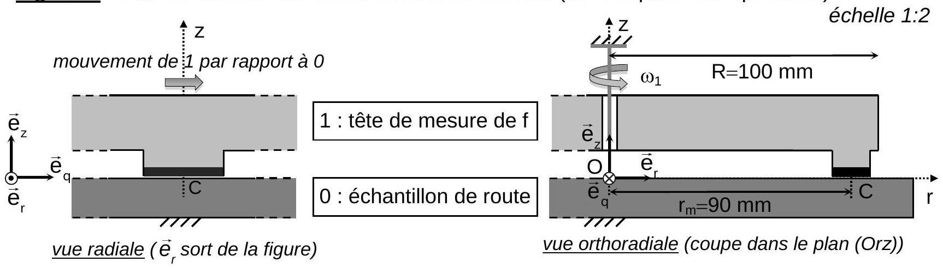
Figure E : Détail d'un galet de la tête de polissage (la tête rotative est simplement schématisée)
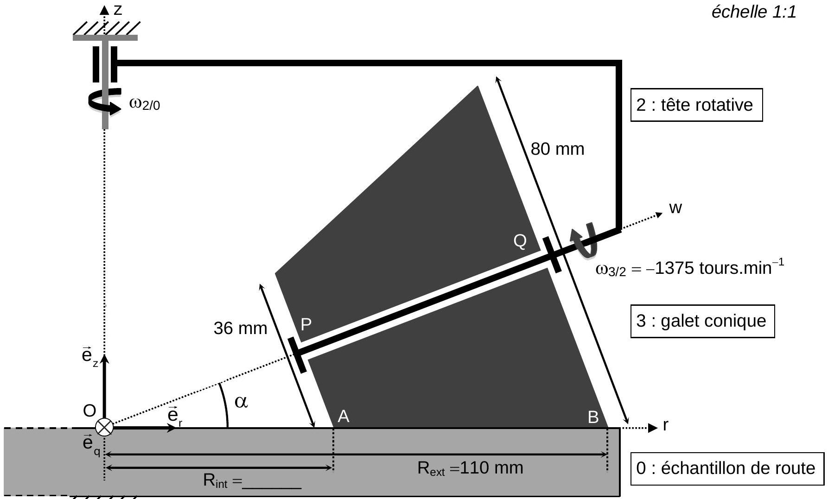
Document-réponse «Chimie», à compléter et rendre avec la copie
Figure F : Diagramme de solubilité $pS=f(pH)$ pour le carbonate de calcium
